**Bloxy adventure**

Автор - Никита Цылёв

Описание идеи: сделать платформер-игру с возможностью переходом между уровнями, сценами, чтение уровней из файлов и т. п.

Реализация: Было создано 11 классов, 6 из которых описывают окружение и самого персонажа, остальные отвечают за сцены и их переключение. Класс GameScene является одним из главных классов, в нем происходят все игровые действия. Класс YouWin и Menu отвечают за экран победы и меню соответственно. Сцены меняются с помощью класса Manager. Была реализована музыка, ее включение клавишей и выключение.

Примененные технологии: pygame, os(для получения пути к загружаемым спрайтам), pyganim(анимирование спрайтов)

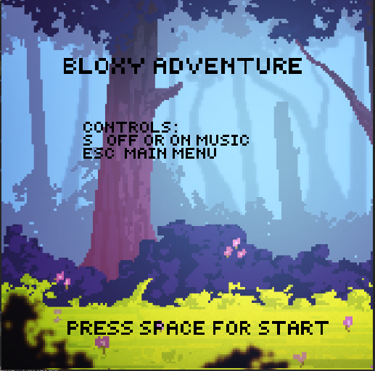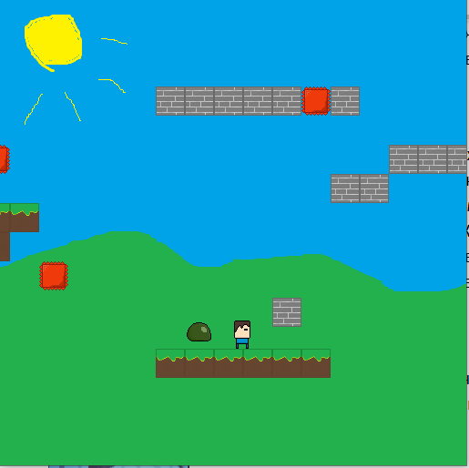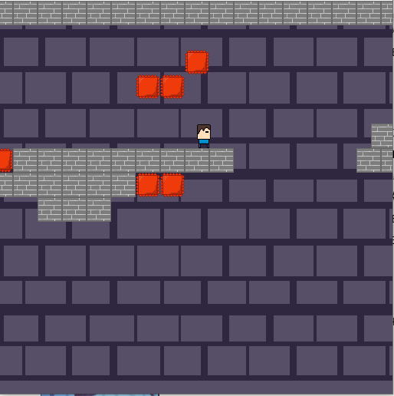

***Ссылка на видео*** - https://youtu.be/aQgljBUq7-A